Ребенок готов к горшку или нет?
Вот признаки, которые помогут это понять

Родители новорожденных малышей наверняка хотя бы раз уже задумывались: когда и как приучать ребенка к горшку? Это не самые простые вопросы, ведь все дети индивидуальны и развиваются каждый в своем темпе. Однако есть признаки, которые помогут понять: пора начинать. В этой статье разбираемся во всех тонкостях вопроса.
В каком возрасте ребенок готов к горшку?
На этот вопрос есть разные точки зрения. Например, в Советском Союзе практиковалось раннее высаживание – начиная со второго полугодия жизни, с введением прикорма. Ребенка держат над унитазом или раковиной сразу после кормления, сажать на горшок начинают только после того, как малыш сам научится сидеть. Такой метод формирует рефлекс и имеет свои недостатки.
Так, некоторые специалисты считают, что раннее высаживание не физиологично, ведь у ребенка еще не сформированы мышцы и нервная система. К тому же, такой метод может затягивать приучение к горшку – на 9-18 месяцев.
Другой, более современный подход, предполагает, что дети могут учиться ходить на горшок с 18 месяцев жизни или полутора лет. Примерно в этом возрасте окончательно формируется связь между мозгом и нервными волокнами кишечника, мочевого пузыря - то есть ребенок понимает, что он хочет в туалет, а не просто следует рефлексу. Кстати, формирование такого осознанного навыка в среднем занимает меньше времени – от 6 до 12 месяцев.
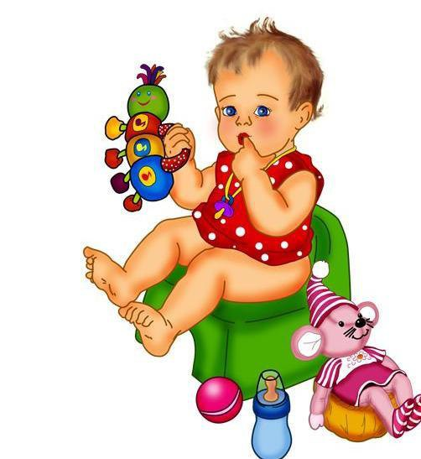
Слишком позднее приучение к горшку, например, после трех лет, тоже имеет свои недостатки, причем вполне серьезные. Как показало китайское исследование, приучение ребенка к туалету после двух лет может приводить к рискам дисфункции мочевых путей.
Оптимальный период для приучения к горшку определяется для каждого ребенка индивидуально – ведь дети действительно развиваются по-разному. Принять решение поможет врач-педиатр, а также некоторые признаки, которые указывают на то, что малыш готов.

Как понять, что малыш готов к горшку: 6 признаков

Получается, что приучение к горшку чаще всего рекомендуют начинать в возрасте от 18 месяцев. Но обращать внимание стоит и на готовность к развитию, без стремления во что бы то ни стало ускорить процесс. Вот какие признаки указывают на то, что ребенок готов:
● Подгузник малыша может оставаться сухим в течение двух часов – это означает, что контроль над мочеиспусканием начинает развиваться.
● Стул регулярный – значит, родителям проще подобрать время для приучения к горшку.
● Ребенок может ходить и сидеть – это необходимые навыки для того, чтобы пользоваться горшком.
● Кроха понимает простые указания и может сообщить, что ему нужно в туалет – так обучение становится осознанным.
● Малыш умеет стягивать и надевать штаны – тоже указывает на физическую готовность.
● Проявляетcя интерес к туалету или стремление подражать взрослым – значит, ребенок готов и эмоционально.
Это явные признаки того, что малыш готов начать приучение к горшку. Обычно девочки проявляют их чуть раньше мальчиков – однако многое зависит от особенностей конкретного ребенка.
Само обучение – тоже индивидуальный процесс. У кого-то он может быть совсем быстрым, например, от двух недель, а некоторые родители посвящают такому обучению до года. Но даже после первых успехов могут случаться и «откаты» из-за болезней или стресса.
Какой горшок выбрать ребенку?
Важен и сам горшок. Неудобный вариант вызовет негативную реакцию и сопротивление к обучению. Лучше, чтобы этот фактор не сыграл роли.
При этом вариантов детских горшков существует целое множество – даже с музыкой или подсветкой. Решить нужен именно такой или нет, смогут только родители, но чаще всего пластиковые анатомические варианты наиболее удобные. Вот на что еще обращать внимание при выборе первого горшка:
● Форма: для девочек более круглая, для мальчиков – с выступом, чтобы избежать попадания брызг на пол.
● Материал: самый комфортный в использовании – пластиковый вариант, он быстро нагревается и не вызывает дискомфорта из-за холодной поверхности.
● Конструкция: горшок должен быть устойчивым, с широким основанием, можно рассмотреть варианты со спинкой, чтобы ребенку было удобно сидеть.
● Размер: слишком широкое или узкое сидение будет вызывать дискомфорт, нужен вариант, при использовании которого ребенок может свободно ставить ножки на пол, а спиной касаться спинки.
Часто дети, особенно мальчики, с большим интересом используют унитаз. В таком случае нормально чередовать взрослый туалет с детским горшком. Для удобства доступны специальные детские сидения, которые уменьшают диаметр отверстия и не позволяют ребенку провалиться.
Как приучать ребенка к горшку: лайфхаки
Подобное обучение требует и готовности родителей: иногда оно проходит не просто, с капризами и осечками. Но некоторые лайфхаки помогают облегчить процесс.
● Не отказывайтесь от подгузников. Когда вы приняли решение приучать ребенка к горшку, не стоит сразу же выкидывать подгузники. Они могут понадобиться во многих случаях: во время сна, поездок или длительных прогулок.
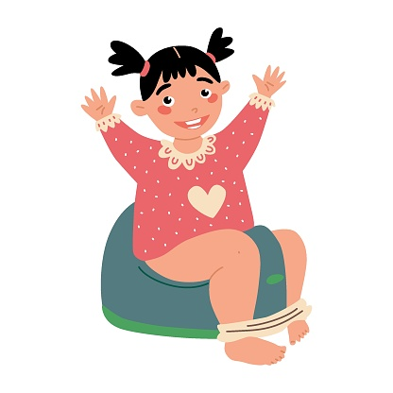
При этом лучше переходить на тонкие подгузники-трусики. Их малыш сможет стягивать с себя самостоятельно, за счет небольшого объема они будут напоминать обычное белье, но при этом защищать от протечек.
● Будьте внимательны. Изучите распорядок дня ребенка, особенно моменты, когда подгузник становится влажным. Это время будет отличным для старта, как и период после пробуждения или еды. На то, что кроха хочет в туалет, укажут и некоторые признаки, например, приседания или беспокойство.
● Поощряйте и соблюдайте спокойствие. Похвалите ребенка, если он сел на горшок – так вы закрепляете результат. Поощрения требуют даже неудачные попытки, а вот о давлении и нетерпимости лучше постараться забыть – даже если процесс застопорился. Иначе вы рискуете вызвать обратную реакцию и, наоборот, затянуть обучение.
● Развивайте интерес. Поговорите с малышом на эту тему, объясните, почему использование горшка – это необходимая часть взросления. Существуют даже специальные обучающие мультики или книги – почему бы не посмотреть их вместе?
Но не превращайте процесс в игру: не разрешайте баловаться с горшком. Иначе цели его использования будут размываться.

